Gira Home Server
Gira

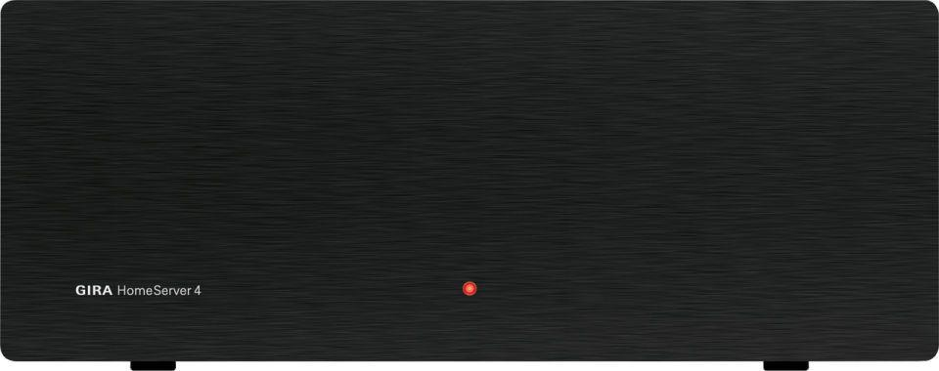Eigenschaften
GTIN:
4010337529002
HAN:
052900
Montageart
auf Putz
Andere Bussysteme
ohne
Schutzart (IP)
IP20

